人工智能小论文(项目报告)
设计题目： XXXX（自己拟定）
专 业 软件工程
班 级 软件17-1
学 号
学生姓名

2019年 12 月
1.概述
1.1项目背景
气温的问题影响着我们衣食住行的日常生活的方方面面。天气预报每天都会帮助我们预测未来几天的天气状况，我们可以提前得知未来天气变化并作出反应，极大的方便了我们的生活。所以我们当得知过去的气温变化数据后，能否也像天气预报一样预测未来的气温变化呢？这里我们可以借助BP神经网络算法来预测这个问题，看看与实际情况是否具有偏差。
1.2 算法原理、综述
人工神经网络无需事先确定输入输出之间映射关系的数学方程，仅通过自身的训练，学习某种规则，在给定输入值时得到最接近期望输出值的结果。作为一种智能信息处理系统，人工神经网络实现其功能的核心是算法。BP神经网络是一种按误差反向传播(简称误差反传)训练的多层前馈网络，其算法称为BP算法，它的基本思想是梯度下降法，利用梯度搜索技术，以期使网络的实际输出值和期望输出值的误差均方差为最小。
基本BP算法包括信号的前向传播和误差的反向传播两个过程。即计算误差输出时按从输入到输出的方向进行，而调整权值和阈值则从输出到输入的方向进行。正向传播时，输入信号通过隐含层作用于输出节点，经过非线性变换，产生输出信号，若实际输出与期望输出不相符，则转入误差的反向传播过程。误差反传是将输出误差通过隐含层向输入层逐层反传，并将误差分摊给各层所有单元，以从各层获得的误差信号作为调整各单元权值的依据。通过调整输入节点与隐层节点的联接强度和隐层节点与输出节点的联接强度以及阈值，使误差沿梯度方向下降，经过反复学习训练，确定与最小误差相对应的网络参数(权值和阈值)，训练即告停止。此时经过训练的神经网络即能对类似样本的输入信息，自行处理输出误差最小的经过非线形转换的信息。
2.bp神经网络算法的设计的与实现
2.1算法分析
数学原理：
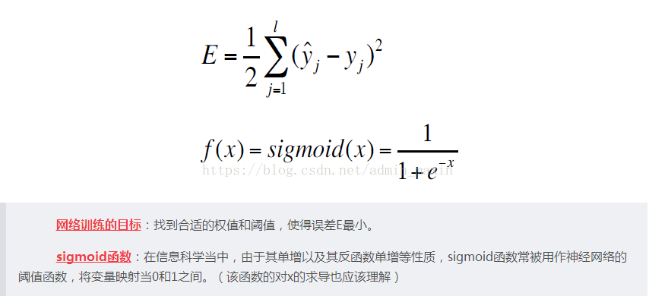
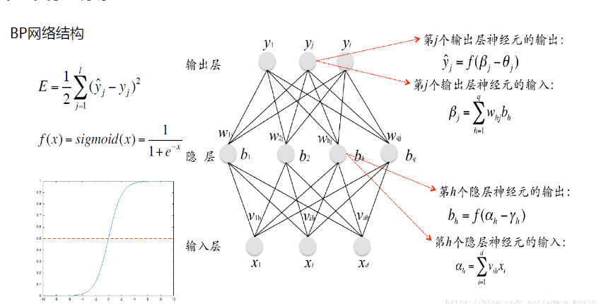
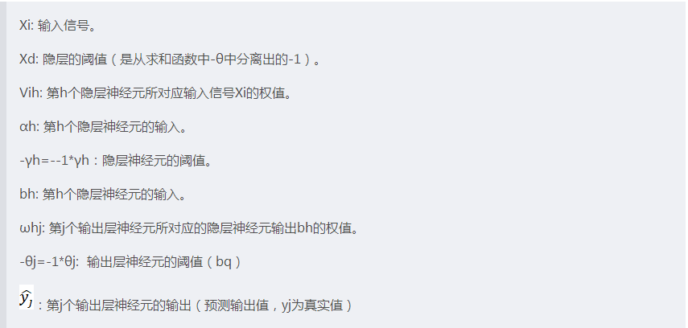
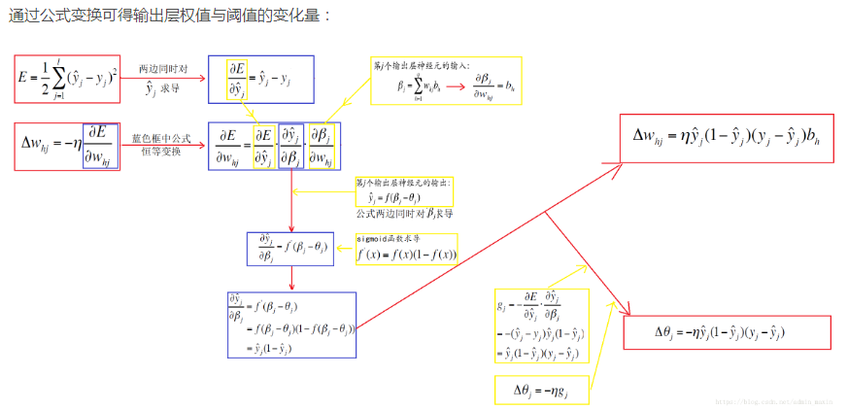
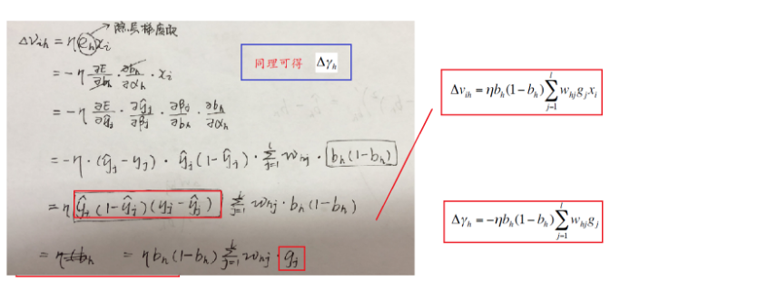
2.1主要代码分析
1.定义神经网络结构及参数
选用典型的三层神经网路（输入层+一层隐含层+输出层），节点数设置为3-7-1，详细参数见程序：

d=3#输入节点个数
l=1#输出节点个数
q=2*d+1#隐层个数,采用经验公式2d+1
train_num=480#训练数据个数
test_num=240#测试数据个数
eta=0.5#学习率
error=0.002#精度
2.初始化权值和阈值
输入层到隐含层的权值为w1，矩阵大小为d*q；隐含层到输出层的权值为w2，矩阵大小为q*l；隐含层阈值为b1，输出层阈值为b2。

w1= tf.Variable(tf.random_normal([d, q], stddev=1, seed=1))#seed设定随机种子，保证每次初始化相同数据
b1=tf.Variable(tf.constant(0.0,shape=[q]))
w2= tf.Variable(tf.random_normal([q, l], stddev=1, seed=1))
b2=tf.Variable(tf.constant(0.0,shape=[l]))
3.构建图
#输入占位
x = tf.placeholder(tf.float32, shape=(None, d))
y_= tf.placeholder(tf.float32, shape=(None, l))

#构建图：前向传播
a=tf.nn.sigmoid(tf.matmul(x,w1)+b1)#sigmoid激活函数
y=tf.nn.sigmoid(tf.matmul(a,w2)+b2)
mse = tf.reduce_mean(tf.square(y_ - y))#损失函数采用均方误差
train_step = tf.train.AdamOptimizer(eta).minimize(mse)#Adam算法
4.读取温度数据
通过csv文件读取数据，并将网络的输入输出数据分组。csv文件数据排列为30*24列一行。文件下载链接：https://download.csdn.net/download/mrmaurice/11168751

dataset = pd.read_csv('tem.csv', delimiter=",")
dataset=np.array(dataset)
m,n=np.shape(dataset)
totalX=np.zeros((m-d,d))
totalY=np.zeros((m-d,l))
for i in range(m-d):#分组：前三个值输入，第四个值输出
totalX[i][0]=dataset[i][0]
totalX[i][1]=dataset[i+1][0]
totalX[i][2]=dataset[i+2][0]
totalY[i][0]=dataset[i+3][0]
5.数据归一化
将数据归一化到0-1内，并截取1-20日数据放到训练集，21-30日数据放到测试集。

Normal_totalX=np.zeros((m-d,d))
Normal_totalY=np.zeros((m-d,l))
nummin=np.min(dataset)
nummax=np.max(dataset)
dif=nummax-nummin
for i in range(m-d):
for j in range(d):
Normal_totalX[i][j]=(totalX[i][j]-nummin)/dif
Normal_totalY[i][0]=(totalY[i][0]-nummin)/dif

#截取训练数据
X=Normal_totalX[:train_num-d,:]
Y=Normal_totalY[:train_num-d,:]
testX=Normal_totalX[train_num:,:]
testY=totalY[train_num:,:]
6.创建会话执行图，训练神经网络
with tf.Session() as sess:
init_op = tf.global_variables_initializer()#初始化节点
sess.run(init_op)

STEPS=0
while True:
sess.run(train_step, feed_dict={x: X, y_: Y})
STEPS+=1
train_mse= sess.run(mse, feed_dict={x: X, y_: Y})
if STEPS % 10 == 0:#每训练100次，输出损失函数
print("第 %d 次训练后,训练集损失函数为：%g" % (STEPS, train_mse))
if train_mse<error:
break
print("总训练次数：",STEPS)
end = time.clock()
print("运行耗时(s)：",end-start)
7.测试
求取测试集均方误差。

Normal_y= sess.run(y, feed_dict={x: testX})#求得测试集下的y计算值
DeNormal_y=Normal_y*dif+nummin#将y反归一化
test_mse= sess.run(mse, feed_dict={y: DeNormal_y, y_: testY})#计算均方误差
print("测试集均方误差为：",test_mse)
8.预测
最后简单实现下预测。采用5月1日连续三小时温度，预测第4小时温度。

XX=tf.constant([[18.3,17.4,16.7]])
XX=(XX-nummin)/dif#归一化
a=tf.nn.sigmoid(tf.matmul(XX,w1)+b1)
y=tf.nn.sigmoid(tf.matmul(a,w2)+b2)
y=y*dif+nummin#反归一化
print("[18.3,17.4,16.7]输入下,预测气温为：",sess.run(y))
2.2数据说明
此项目数据采用2016年4月份山东某地区温度数据，共30*24小时。1日到20日（20*24小时）数据为训练数据集，21到30日（10*24小时）数据为测试数据集。数据集保存在tem.csv文件中。改文件中一共有30（天）*24（小时）条数据，代表每个小时当地情况的温度值。
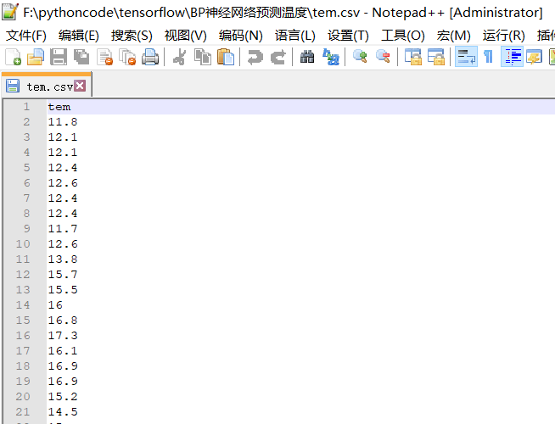
2.3 结果与结论
使用BP神经网络训练数据，打印输出每10个迭代次数后的损失值，损失值迭代到小于0.002时，停止训练并数据总迭代次数，训练时间。使用后10天的数据作为测试数据集，计算输出测试集均方误差。最后使用前面训练好的模型，输入5月1日连续三小时温度，预测第4小时温度。输出结果如下图。输入前三小时的温度分别为18.3、17.4、16.7，得出预测的第四小时的气温为15.770102。
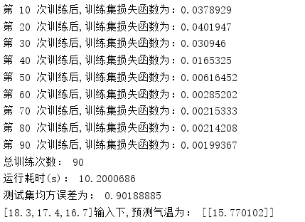
- 总结和体会
通过此次的人工智能小项目，我深刻的理解了人工智能算法在生活中的体现与应用，真正的做到了学以致用，将书本与实践相互结合。在完成这次作业的过程中，我遇到了许多问题和难题，通过借助书本、网络、学姐学长等一些途径将问题解决。虽然过程有些困难，但是结果还是好的，这次作业的完成不仅提高了我解决问题的能力，更让我明白了人工智能学科的博大精深。我所了解的只是冰山一角，还有更多的需要我们去发现和创造。

4.参考资料
[1] 百度百科：BP神经网络。
[2] 《人工智能》（美）卢格尔（Luger，G.F.）著，机械工业出版社出版发行。
[3] 知乎：BP神经网络：最快速的理解
[4] 博客园：BP神经网络
[5] 论文：基于BP算法的神经网络技术

5.教材262页训练实例，使用ID3算法，列出全部计算过程，给出完整的决策树。

